1. **класс**

**Задача 1.Правильный нагрев. (Кармазин С.).** Последовательная электрическая цепь состоит из идеального источника с напряжением *U*, резистора с сопротивлением *R*0 и провода круглого сечения радиуса *r* и длиной *L*. До какой максимальной температуры *T*м может нагреться провод при правильном выборе материала, из которого он изготовлен? Температура в помещении *T*0. Мощность теплоотдачи пропорциональна разности температур Δ*T* = *T*–*T*0, где *Т* – температура провода, и площади его боковой поверхности. Коэффициент пропорциональности α известен. Температурным изменением сопротивления и теплоотдачей с торцов провода можно пренебречь.

***Решение.*** Тепловое равновесие наступит при равенстве количества тепла, выделяемого в единицу времени в проводе при прохождении по нему электрического тока, и отдаваемого проводом в окружающее пространство.

Тепловая мощность связанная с током:

Тепловая мощность, выдаваемая проводом в окружающее пространство:

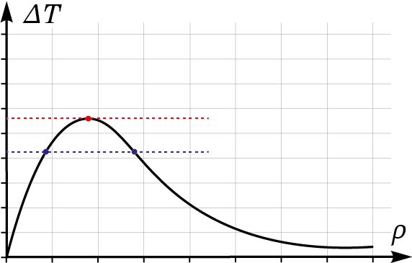

Приравниваем мощности и выражаем *∆T*:



Отметим, что *∆T* = 0 при *ρ* = 0 и при *ρ* стремящейся к бесконечности. Это означает наличие максимума у данной зависимости.

Необходимо найти, при каком параметре *∆T* уравнение на ρ: имеет только одно решение. Для этого дискриминант полученного квадратного (относительно ρ) уравнения должен быть равен 0.



В результате .



**Критерии оценивания:**

1. Сформулировано условие теплового равновесия в стационарном режиме, заключающееся в равенстве потребляемой электрической мощности и мощности теплоотдачи 1 балл
2. Правильно записано выражение для электрической мощности в

проводе через напряжение источника и сопротивления 1 балл

1. Правильно записано сопротивление провода через удельное сопротивление и геометрические параметры 1 балл
2. Правильно записано выражение для мощности теплоотдачи 1 балл
3. Получена зависимость температуры провода от удельного

сопротивления материала 2 балла

1. Предложен метод поиска максимума полученной зависимости 1 балл
2. Получен правильный результат 3 балла

**Задача 2.Глюк на автомобиле.(Колдунов Л.).** Экспериментатор Глюк ехал на автомобиле. В моментпроезда мимо дома своего друга теоретика Бага Глюк решил измерить зависимость своей **средней** скорости от времени. Получившиеся результаты он свел в таблицу. Скорость изменялась

|  |  |  |  |  |  |
| --- | --- | --- | --- | --- | --- |
| *t*, мин | 2 | 4 | 6 | 8 | 10 |
| *V*, км/ч | 56 | 52 | 49 | 43 | 39 |

монотонно.

Известно, что Глюк достаточно точно измеряет время, а скорость он определяет с погрешностью ±1 км/ч. Найдите максимальное удаление экспериментатора от дома Бага. В какой момент времени это произойдет? Чему будет равна в этот момент средняя скорость перемещения? Найдите путь, пройденный экспериментатором к 20 минуте движения.

**Возможное решение.** Построим график зависимости средней скорости перемещения от времени.

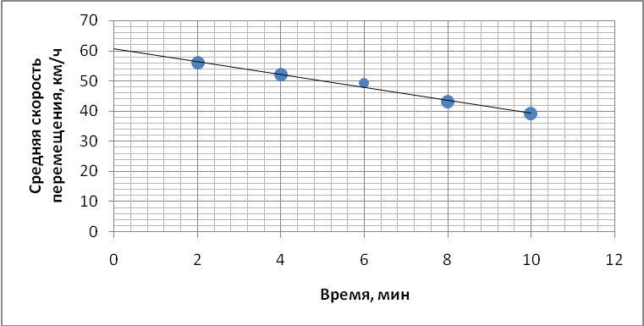

Видно, что зависимость линейная и ее можно записать, как



где км/ч, а мин.



По определению, средняя скорость перемещения , следовательно



.



Зависимость*x*(*t*) - парабола ветви которой направлены вниз. Вершина параболы соответствует моменту времени, когда Глюк максимально удалился от дома Бага:

.



Величина средней скорости в этот момент будет равна 30 км/ч, а удаление от дома теоретика Бага 7,5 км. Путь, который проедет Глюк к 20 минуте движения 8,3 км.

**Критерии оценивания**

Построен график зависимости средней скорости перемещения от времени или

проверено, что зависимость линейная любым другим рабочим способом 1 балл

Получена формула . 1 балл



Установлено, что км/ч, а мин. 1 балл



Показано, что 2 балла



Найдено время, при котором расстояние от дома Бага до Глюка максимально 2 балла

Найдено значение средней скорости в этот момент времени 1 балл

Найден путь, который прошел Глюк к 20 минуте движения 2 балла

**Задача 3. Горизонтальные силы. (Колдунов Л.).** На наклонной плоскости, образующей с горизонтом угол φ = 45˚, расположено тело массы *m* = 1 кг (рис.). Коэффициент трения между плоскостью и телом *k* = 0,5. В первом случае на тело действуют горизонтальной силой *F*1 = 5 Н, направленной влево, во втором случае действуют горизонтальной силой *F*2 = 5 Н, направленной вправо. Чему равно отношениеα силы трения в первом и во втором случаях?

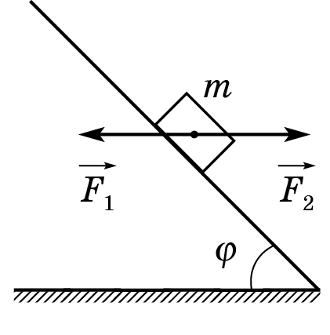

**Возможное решение.** 1)Рассмотрим случай, когда сила*F* направлена влево. Сумма проекций сил *F* и *mg* на наклонную плоскость равна ,Нормальная реакция опоры , а максимальновозможное значение силы трения для этого случая равно . Заметим, что это больше, чем сумма всех остальных сил вдоль наклонной плоскости. Следовательно, в первом случае сила трения равна силе трения покоя, т.е. она равна,



2) Теперь рассмотрим случай, когда сила*F* направлена вправо. Сумма проекций сил *F* и *mg* на наклонную плоскость равна . Нормальная реакция опоры. а максимально возможное значение силы трения . Получаем, что в этом случае сила трения это сила трения скольжения, т.е. она равна .



Разделив одну силу трения на другую получаем, что верный ответ: .

**Критерии оценивания.**

1) Найдена нормальная реакция опоры в случае (1) 1 балл

2) Найдена максимально возможная сила трения в случае (1) 1 балл

3) определена сила трения в случае (1) 2 балла

4) Найдена нормальная реакция опоры в случае (2) 1 балл

5) Найдена максимально возможная сила трения в случае (2) 1 балл

6) определена сила трения в случае (2) 2 балла

7) Получен ответ 2 балла

**Задача 4. Сообщающиеся сосуды (3). (Кутелев К.).** В двух высоких сообщающихся сосудах одинакового сечения находится небольшое количество жидкости неизвестной плотности *ρ*. В левом сосуде жидкость закрыта удерживаемым пружиной поршнем. Если начать наливать жидкость в правый сосуд, то ее уровень в нем будет расти на 10% быстрее, чем в левом (рис. а). Если же в левый сосуд на поршень наливать мед с плотностью ρм = 1,6 г/см3, то некоторое время верхняя граница меда будет оставаться на одной высоте (рис. б). Определите плотность ρx неизвестной жидкости.



**Возможное решение.** Для двух открытых сосудов влияние атмосферного давления можно не учитывать.

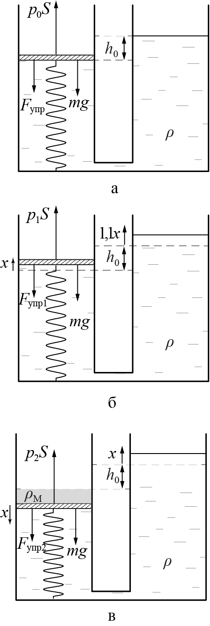

Рассмотрим начальную ситуацию (рис. *а*): Равновесие поршня определяется условием: .

Где *p*0 – гидростатическое давление под поршнем, *F*упр – сила упругости пружины, *m* – масса поршня. Расписывая силы через геометрические параметры получим:

(1)



Где *h*0 – разность уровней жидкости в сосудах, *x*0 – начальная деформация пружины, *S* – площадь поршня.

При первом варианте развития событий (рис. *б*) поршень сдвигается вверх на *x*, а жидкость в правом сосуде на 1,1*x*. Тогда условие равновесия поршня примет вид:

(2)



Вычтем выражение 1 из выражения 2 и сократим на *x*:

(3)



При втором варианте развития событий (рис. *в*) поршень сдвигается вниз на *x* и столько же меда доливается сверху. Жидкость в правом сосуде поднимается на *x* (из условия несжимаемости). Тогда условие равновесия поршня примет вид:

(4)



Вычтем выражение 1 из выражения 4 и сократим на *x*: (5)



Прибавим выражение 3, и окончательно получим



**Критерии оценивания**

1) Учет атмосферного давления (или аргументированный отказ от него) 1 балл

2) Описание начальной ситуации (массивность поршня, деформация пружины

перепад уровней жидкости) 1 балл

3) Описание первой ситуации

3.1) Связь смещений и перепада уровней жидкости 1 балл

3.2) Условие равновесия поршня (или его аналог) 1 балл

3.3) Получение выражения (3) 1 балл

4) Описание второй ситуации

4.1) Связь смещений и перепада уровней жидкости и меда 1 балл

4.2) Условие равновесия поршня (или его аналог) 1 балл

4.3) Получение выражения (5) 1 балл

5) Окончательные рассчеты и ответ 2 балла.

**Задача 5. Шайба в коробке. (Колдунов Л.).** Шайба массы *m* находится внутри коробки длины *l* и массы 2*m*. Шайбе сообщают скорость υ. Известно, что когда коробка ударилась стороной *AB* о стенку, в тот же момент шайба ударился о стенку *AB*. При каких *L* это возможно?

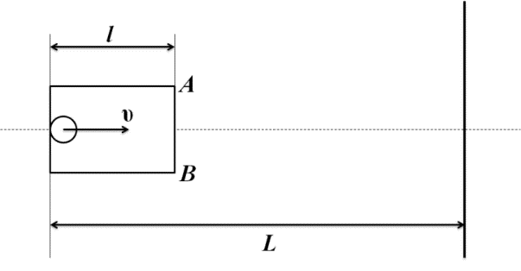

*Примечание*. Удары шайбы о стенку коробки считайте абсолютно упругими, трения в системе нет, движение происходит в горизонтальной плоскости.

**Возможное решение.** Центру масс необходимо пройти расстояние.



Скорость центра масс.



Время, за которое стенка *AB* доедет до стены равно.



Скорость движения шайбы относительно коробки не изменяется.

Время между ударами.



Чтобы удовлетворить условию задачи (в момент удара стенки *AB* о стену произошёл удар шайбы о стенку *AB*) необходимо чтобы , где *n*любое нечётное натуральное число.



Отсюда.



**Критерии оценивания.**

1. Обосновано равномерное движение центра масс 2 балла
2. Найдена скорость центра масс 2 балла
3. Найдено расстояние, которое необходимо преодолеть центру масс 2 балла
4. Найдено время между ударами шайбы о коробку 2 балла
5. Записано условие *T=n∆t* 1 балла
6. Окончательный ответ 1 балла